Contenedores Docker. Imágenes multistage

- Se pide modificar la práctica anterior con React de tal modo que el fichero Dockerfile permita construir la app React desde la imagen de node pero luego pasar esa construcción a un servidor nginx en esa mismo Dockerfile.
Se muestra captura de pantalla del Dockerfile de ejemplo:

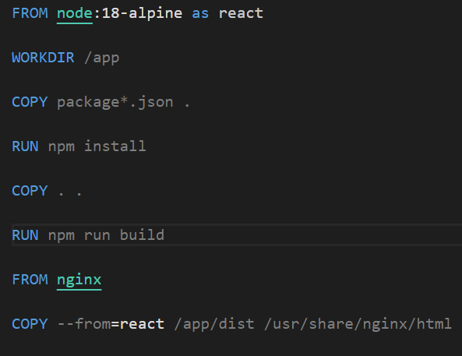

Como en este caso, en el fichero docker-compose.yml, se debe exponer el puerto 80 del servicio nginx a la maquina Windows (por ejemplo, al puerto 8000), ya que la imagen de nginx usa este puerto por defecto

Se debe probar el acceso a la aplicación a través de la URL http://localhost:8000

1.- Dockerfile:
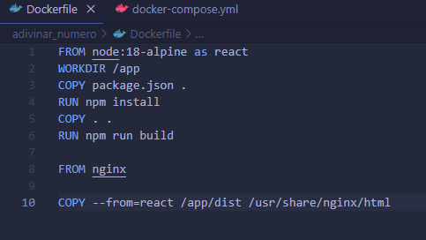

2.- docker-compose.yml:
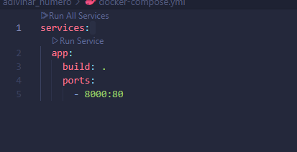

3.- Resultado:
